Parrocchia della
CATTEDRALE di PESCIA

9 giugno

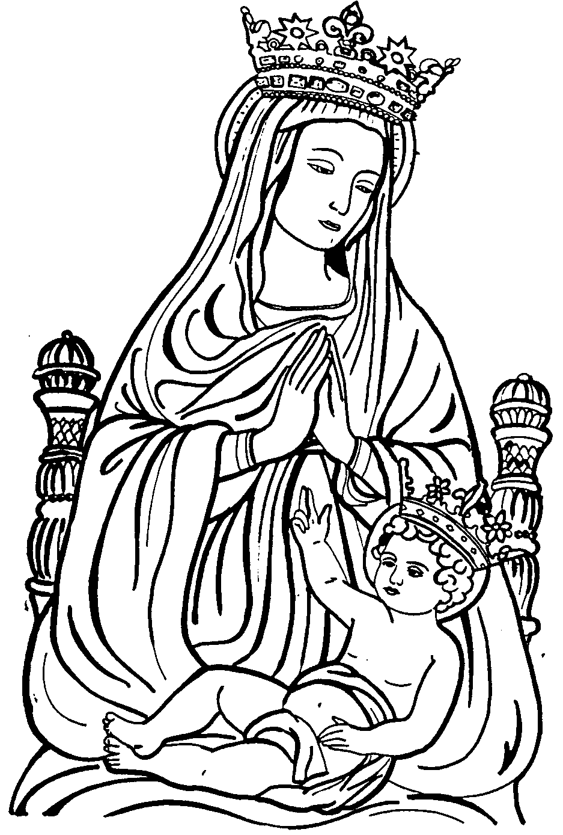
MARIA SANTISSIMA
DELLA FONTENOVA
Patrona della Diocesi

RITI DI INTRODUZIONE
MIRA IL TUO POPOLO
1 Mira il tuo popolo, bella Signora, che pien di giubilo oggi ti onora. (bis) Anch'io festevole corro ai tuoi piè: o santa Vergine, prega per me. (bis)
2 Il pietosissimo tuo dolce cuore sempre è rifugio al peccatore; tesori e grazie racchiude in sé; o santa Vergine, prega per me.

Nel Nome del Padre, del Figlio e dello Spirito Santo. Amen.
Il Dio della speranza, che ci riempie di ogni gioia e pace nella fede per la potenza dello Spirito Santo, sia con tutti voi.
E con il tuo spirito.

ATTO PENITENZIALE
All’inizio di questa celebrazione eucaristica, chiediamo la conversione del cuore, fonte di riconciliazione e di comunione con Dio e con i fratelli.
Breve pausa di riflessione personale
Confesso a Dio Onnipotente e a voi fratelli che ho molto peccato in pensieri, parole, opere e omissioni. Per mia colpa, mia colpa, mia grandissima colpa, e supplico la Beata sempre Vergine Maria, gli angeli, i Santi e voi fratelli di pregare per me il Signore Dio nostro.
Dio Onnipotente abbia misericordia di noi, perdoni i nostri peccati e ci conduca alla vita eterna. Amen.

Signore, pietà Signore, pietà
Cristo, pietà Cristo, pietà
Signore, pietà Signore, pietà

Gloria a Dio nell'alto dei cieli e pace in terra agli uomini di buona volontà. Noi ti lodiamo, ti benediciamo, ti adoriamo, ti glorifichiamo, ti rendiamo grazie per la tua gloria immensa, Signore Dio, Re del Cielo, Dio Padre Onnipotente. Signore, Figlio unigenito, Gesù Cristo, Signore Dio, Agnello di Dio, Figlio del Padre, tu che togli i peccati del mondo, abbi pietà di noi, tu che togli i peccati del mondo, accogli la nostra supplica, tu che siedi alla destra del Padre, abbi pietà di noi. Perché tu solo il Santo, tu solo il Signore, tu solo l'Altissimo Gesù Cristo, con lo Spirito Santo, nella gloria di Dio Padre. Amen.

COLLETTA
O Dio, tu vieni sempre in aiuto del popolo che t’invoca per mezzo della Vergine Maria; concedi a noi, per sua intercessione, di sperimentare la tua misericordia e di godere della tua pace, lontani da ogni pericolo. Per il nostro Signore Gesù Cristo, tuo Figlio, che è Dio, e vive e regna con te, nell'unità dello Spirito Santo, per tutti i secoli dei secoli. Amen.

LITURGIA DELLA PAROLA
Prima Lettura
Dal libro del profeta Isaia.
Così dice il Signore: « O voi tutti assetati venite all’acqua, chi non ha denaro venga ugualmente; comprate e mangiate senza denaro e senza spesa vino e latte. Perché spendete denaro per ciò che non è pane, il vostro patrimonio per ciò che non sazia? Su, ascoltatemi, e mangerete cose buone e gusterete cibi succulenti. Porgete l’orecchio e venite a me, ascoltate e voi vivrete. Ecco, tu chiamerai gente che non conoscevi; accorreranno a te popoli che non ti conoscevano a causa del Signore tuo Dio, del santo di Israele, perché egli ti ha onorato».
Parola di Dio. Rendiamo grazie a Dio.

Salmo Responsoriale
R. Attingerete acqua con gioia *
alle sorgenti della salvezza.
Ecco, Dio è mia salvezza; io confiderò, non temerò mai, perché mia forza e mio canto è il Signore; egli è stato la mia salvezza.
Lodate il Signore, invocate il suo nome: manifestate tra i popoli le sue meraviglie; proclamate che il suo nome è sublime.
Cantate inni al Signore, perché ha fatto cose grandiose; ciò sia noto su tutta la terra. Gridate giulivi ed esultate, abitanti di Sion, perché grande in mezzo a voi è il santo di Israele.

Seconda Lettura
Dagli Atti degli Apostoli.
Dopo che Gesù fu assunto in cielo, gli apostoli ritornarono a Gerusalemme dal monte detto degli Ulivi, che è vicino a Gerusalemme quanto il cammino permesso in un sabato. Entrati in città salirono al piano superiore dove abitavano. C’erano Pietro e Giovanni, Giacomo e Andre, Filippo e Tommaso, Bartolomeo e Matteo, Giacomo di Alfeo e Simone lo Zelota e Giuda di Giacomo. Tutti questi erano assidui e concordi nella preghiera, insieme con alcune donne e con Maria, la madre di Gesù, e con i fratelli di lui.
Parola di Dio. Rendiamo grazie a Dio.

Canto al Vangelo
Ave, Maria, piena di grazia: il Signore è con te; tu sei benedetta fra le donne.

Vangelo
Dal Vangelo secondo Luca.
In quel tempo, l’angelo Gabriele, fu mandato da Dio in una città della Galilea, chiamata Nazareth, ad una vergine, sposa di un uomo della casa di Davide, chiamato Giuseppe. La vergine si chiamava Maria. Entrando da lei, disse: «Ti saluto, o piena di grazia, il Signore è con te». A queste parole ella rimase turbata e si domandava che senso avesse tale saluto. L’angelo le disse: «Non temere, Maria, perché hai trovato grazia presso Dio. Ecco, concepirai un figlio, lo darai alla luce e lo chiamerai Gesù. Sarà grande e chiamato Figlio dell’Altissi-mo; il Signore Dio gli darà il trono di Davide suo Padre e regnerà per sempre sulla casa di Giacobbe ed il suo regno non avrà fine». Allora Maria disse all’angelo: «Come è possibile? Non conosco uomo». Le rispose l’angelo: «Lo spirito Santo scenderà su di te, su te stenderà la sua ombra la potenza dell’Altissimo. Colui che nascerà sarà dunque santo e chiamato Figlio di Dio. Vedi: Elisabetta, tua parente, nella sua vecchiaia, ha concepito un figlio, e questo è il sesto mese per lei, che tutti dicevano sterile: nulla è impossibile a Dio». Allora Maria disse: « Eccomi, sono la serva del Signore, avvenga di me quello che hai detto». E l’angelo partì da lei.
Parola del Signore.
Lode a te o Cristo.
Restiamo in piedi

Credo in un solo Dio, Padre onnipotente, creatore del cielo e della terra, di tutte le cose visibili e invisibili. Credo in un solo Signore, Gesù Cristo, unigenito Figlio di Dio, nato dal Padre prima di tutti i secoli: Dio da Dio, Luce da Luce, Dio vero da Dio vero, generato, non creato, della stessa sostanza del Padre; per mezzo di lui tutte le cose sono state create. Per noi uomini e per la nostra salvezza discese dal cielo, e per opera dello Spirito santo si è incarnato nel seno della vergine Maria e si è fatto uomo. Fu crocifisso per noi sotto Ponzio Pilato, morì e fu sepolto. Il terzo giorno è risuscitato, secondo le Scritture, è salito al cielo, siede alla destra del Padre. E di nuovo verrà, nella gloria, per giudicare i vivi e i morti, e il suo regno non avrà fine. Credo nello Spirito Santo, che è Signore e dà la vita, e procede dal Padre e dal Figlio. Con il Padre e il Figlio è adorato e glorificato, e ha parlato per mezzo dei profeti. Credo la Chiesa, una santa cattolica e apostolica. Professo un solo battesimo per il perdono dei peccati. Aspetto la risurrezione dei morti e la vita del mondo che verrà. Amen.

LITURGIA EUCARISTICA
SANTA MARIA DEL CAMMINO
1 Mentre trascorre la vita solo tu non sei mai Santa Maria del cammino sempre sarà con te.
Rit. Vieni o Madre, in mezzo a noi, vieni Maria quaggiù, cammineremo insieme a te verso la libertà.
2 Quando qualcuno ti dice "Nulla mai cambierà", lotta per un mondo nuovo, lotta per la verità.
3 Quando ti senti ormai stanco e sembra inutile andar, tu vai tracciando un cammino: un altro ti seguirà.

Pregate, fratelli e sorelle, perché il mio e vostro sacrificio sia gradito a Dio, Padre onnipotente.
Il Signore riceva dalle tue mani questo sacrificio a lode e gloria del suo nome, per il bene nostro e di tutta la sua santa Chiesa.

SULLE OFFERTE (in piedi)
Concedi, te ne preghiamo, o Dio onnipotente, che, celebrando la memoria della Beatissima Vergine Maria, sostenuti dalla fede e dalla carità, possiamo accostarci a questa mensa celeste per ricevere da essa frutti abbondanti. Per Cristo nostro Signore. Amen.

PREGHIERA EUCARISTICA
Il Signore sia con voi.
E con il tuo spirito.
In alto i nostri cuori.
Sono rivolti al Signore.
Rendiamo grazie al Signore nostro Dio.
È cosa buona e giusta.
È veramente cosa buona e giusta, nostro dovere e fonte di salvezza, rendere grazie sempre e in ogni luogo a te, Signore, Padre santo, Dio onnipotente ed eterno. Noi ti lodiamo, ti benediciamo, ti glorifichiamo nella festa della beata sempre Vergine Maria. Per opera dello Spirito Santo, ha concepito il tuo unico Figlio; e sempre intatta nella suo gloria verginale, ha irradiato sul mondo la luce eterna, Gesù Cristo Signore nostro. Per mezzo di lui si allietano gli angeli e nell’eternità adorano la gloria del tuo volto. Al loro canto concedi, o Signore, che si uniscano le nostre umili voci nell’inno di lode.
Santo, Santo, Santo il Signore Dio dell'universo. I cieli e la terra sono pieni della tua gloria. Osanna nell'alto dei cieli. Benedetto colui che viene nel nome del Signore. Osanna nell'alto dei cieli.

RITI DI COMUNIONE
MAGNIFICAT
1 Dio ha fatto in me cose grandi. Lui che guarda l'umile serva e disperde i superbi nell'orgoglio del cuor.
Rit. L'anima mia esulta in Dio mio Salvatore. (bis) La sua salvezza canterò.
2 Lui onnipotente e santo. Lui abbatte i grandi dai troni e solleva dal fango la sua umile serva.

DOPO LA COMUNIONE
Saziati, o Signore, al banchetto celeste, abbiamo attinto con gioia alla fonte perenne della salvezza. Concedi a noi, che godiamo della intercessione della Beata Vergine Maria, di trovare in questo sacramento la sorgente dell’acqua viva, che zampilla per la vita eterna. Per Cristo nostro Signore. Amen.

RITI DI CONCLUSIONE
Il Signore sia con voi.
E con il tuo spirito.
Vi benedica Dio onnipotente Padre e Figlio e Spirito Santo. Amen.
Nel nome del Signore: andate in pace.
Rendiamo grazie a Dio.

VORREI SALIR SULL'ALI
1 Vorrei salir sull'ali d'una stella che mi portasse al trono tuo divino, e a Te vorrei cantar, Vergine bella, con la bocca e col cuor d'un serafino.
Rit. Angeli belli, servi di Maria, fatemi stare in vostra compagnia: datemi gli occhi vostri per guardare, datemi il vostro cuore per amare, datemi il vostro accento per cantare Maria vostra regina e madre mia.

INNO ALLA MADONNA
DELLA FONTENOVA
1 O Vergine Maria, dolce Patrona, tutto di te s’illumina e s’infiamma: e prima d’esser bella tu sei buona, e prima che regina tu sei mamma.
Rit. Mamma del Cielo, guardaci: il nostro amor ritrova l’antica fedeltà. Mamma del Cielo, salvaci: sei fonte sempre nuova d’eterna carità.
2 O Fonte di Gesù, quando t’invoco, con l’acqua tu ridonami il candore, e poi col Sangue vivo e poi col fuoco la forza della fede e dell’amore.
3 Tu che indicasti un dì su questo piano alla fanciulla il gregge ormai disperso, rendi alla Chiesa il popolo cristiano, e riconsacra a Cristo l’universo.
